ОПД 2г/о 1 урок
Тема «Платить и зарабатывать с банковской картой»
Пластиковая карта банка, или банковская платежная карта, — незаменимое средство безналичных расчетов, сочетающее в себе множество современных технологий. Каждая карта может быть привязана к одному или нескольким счетам в банке, использоваться для оплаты любых товаров и услуг (в том числе онлайн), а также для снятия наличных.
Собственником пластиковой карты является кредитная организация, выпустившая ее (банк-эмитент), а держателем — клиент банка.

Это интересно! История банковских карт началась в США в далеком в 1914 году. Именно тогда были выпущены первые аналоги современных пластиковых карт из картона и представляли собой удостоверение платежеспособности клиента. В 1928 году на смену целлюлозе пришел металл, позволивший на примитивном уровне автоматизировать обработку данных. Но первая в мире по-настоящему массовая платежная карточная система появилась в 1949 году с созданием компании Diners Club. Хотя такая система была клубной, а не банковской, и имела ограниченное применение в рамках определенного круга предприятий торговли и услуг, она работала и работает по той же системе, как и все ее современные банковские последователи — American Express, Visa и MasterCard.
ПК начали выпускаться в США в 1950-е годы как новый инструмент безналичного расчета, постепенно заменяя морально устаревшие чековые книжки. В Европе «первооткрывателем» ПК стала британская компания Finders Services.
Магнитная полоса появилась на карточках в 1960-е, а чипы — в 1990-х.

Пластиковая карточка — представляет собой пластину стандартных размеров (85,6 мм, 53,9 мм, 0,76 мм), изготовленную из специальной, устойчивой к механическим и термическим воздействиям, пластмассы.
Основная функция ПК— обеспечение идентификации использующего ее лица как субъекта платежной системы.

Классификация пластиковых карт банков

По материалу: бумажные (картонные); пластиковые; металлические.

По виду проводимых расчетов:
- Дебетовые. На дебетовой ПК хранятся исключительно личные денежные средства держателя. Оплата товаров и услуг, а также снятие наличных возможны только при наличии средств на счете, привязанном к данной карте.
- Овердрафтные карты, позволяющие производить платежи как за счет средств держателя карты, так и за счет кредита, предоставляемого банком в случае недостатка средств на счете.
Дебетовые карты, которые оформляются предприятием для своих работников в целях перечисления зарплаты и других начислений, называются «зарплатными».
- Кредитные. На кредитной карте хранятся деньги, которые банк предоставляет в пользование держателю карты. Каждый банк устанавливает определенный кредитный лимит, в рамках которого клиент может совершать покупки и снимать наличные. При этом на кредитной карте могут храниться и собственные средства держателя. Большинство кредитных ПК имеет грейс-период или льготный беспроцентный период, в течение которого на использованные средства не начисляются проценты (обычно 50–60 дней), если задолженность будет погашена в течение этого срока.
- По категории клиентуры, на которую ориентируется эмитент:
- обычные карты; серебряные карты; золотые карты.
Обычные предназначены для рядового клиентаVisa Classic, Eurocard / MasterCard Mass (Standard).
Серебряная карта называется бизнес-картой и предназначена для частных лиц, сотрудников компаний, уполномоченных расходовать в тех или иных пределах средства своей компании.
Золотая карта (Gold) предназначена для наиболее состоятельных богатых клиентов.

По характеру использования:
- индивидуальная карта, выдаваемая отдельным клиентам банка
- семейная карта, выдаваемая членам семьи лица, заключившего контракт, который несет ответственность по счету;
- корпоративная карта выдается юр. лицу, на основе этой карты могут выдаваться индивидуальные карты избранным лицам (руководителям, главному бухгалтеру или ценным сотрудникам).
- По сфере использования:
- универсальные карты служат для оплаты любых товаров и услуг;
- частные коммерческие карты служат для оплаты какой-либо определенной услуги (например, карты гостиничных сетей, автозаправочных станций, супермаркетов).

По территориальной принадлежности:
- международные, действующие в большинстве стран;
- национальные, действующие в пределах какого-либо государства;
- локальные, используемые на части территории государства;
- карты, действующие в одном конкретном учреждении.

По способу записи информации на карту:
Самой ранней и простой формой записи информации на карту было и остается графическое изображение. Оно до сих пор используется во всех картах, включая самые технологически изощренные. Вначале на карту наносились только фамилия, имя держателя карты и информация об ее эмитенте. Позднее на универсальных банковских картах был предусмотрен образец подписи, а фамилия и имя стали эмбоссироваться (механически выдавливаться).
Эмбоссирование — нанесение данных на карточке в виде рельефных знаков. Это позволило значительно быстрее оформлять операцию оплаты картой, делая оттиск на ней слипа.
Штрих-кодирование — запись информации на карту с помощью штрих-кодирования применялась до изобретения магнитной полосы и в платежных системах распространения не получила.
Магнитные карты имеют тот же самый вид, что и обыкновенные ПК, только на обратной стороне карты имеется магнитная полоса, а также возможны фотография держателя и образец его подписи.
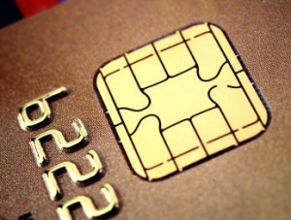 Чип (от англ. chip — кристалл с интегральной схемой) или микросхема. Карточки с чипом также часто называются смарт-картами.
В 1981 г. Дж. Дрекслером была изобретена оптическая карточка. Карты оптической памяти имеют большую емкость, чем карты памяти, но данные на них могут быть записаны только один раз. Запись и считывание информации с такой карты производится специальной аппаратурой с использованием лазера (откуда другое название — лазерная карта).

Как выглядит банковская карта: внешний вид

Лицевая сторона карты содержит:

• изображение или фон. У каждой платежной системы свои требования к дизайну карты. Многие банки предлагают оформить карту с индивидуальным дизайном. Изображение, наносимое на нее, клиент выбирает самостоятельно;

• наименование банка-эмитента - кредитной организации, выпустившей банковскую карту и осуществляющей авторизацию и обслуживание ее счета. Карточка является собственностью банка-эмитента;

• логотип платежной системы. Каждая платежная система имеет свою отличительную эмблему. Например, обновленный в 2005 году логотип Visa International содержит буквы VISA голубого цвета на белом фоне, где V отмечена оранжевой полоской. У Masterсard логотип представляет собой два пересекающихся круга красного и желтого цвета с надписью Masterсard белого цвета на их фоне. Несмотря на то что Masterсard провела в 2006 году ребрендинг и добавила в своем логотипе к двум кругам третий – белый, а новое название системы Masterсard Worldwide, выполненное уже черным цветом, расположила под этими кругами, старый логотип было решено оставить на всех пластиковых картах. В центре карты платежной системы American Express изображен римский воин – центурион;

• голограмму. Служит защитой карты от подделки. Голограмма платежной системы Visa International - летящий голубь. У Masterсard Worldwide она выполнена в виде двух пересекающихся кругов, на которых изображены материки. Ее фон состоит из поля, содержащего строки из повторяющихся слов Masterсard. Голограмма может и вовсе отсутствовать, все зависит от вида карты. American Express не использует голограмму на своих картах;

• встроенный чип. Присутствует на микропроцессорных картах. Содержит всю информацию по карте. Карты с чипом более безопасны, чем с магнитной полосой. Подделать их гораздо сложнее. Чисто микропроцессорные карты встречаются редко. Банки выпускают комбинированные карты, где есть и чип, и магнитная полоса. Сегодня их стали предлагать все кредитные организации;

• номер карты. У платежных систем Visa International и Masterсard Worldwide это, как правило, 16-значный номер, который разбит на четыре группы цифр. У карт American Express номер состоит из 15 цифр, разбитых на группы из 4-6-5 знаков. Номер чаще эмбоссирован, то есть выдавлен;

• срок действия карты. Указывается на ее лицевой стороне под номером в формате «месяц и год окончания срока действия карты», например 02/14 (февраль 2014 года). На карте American Express вместе с конечным сроком ее действия указывается также начальный. Располагается он под номером карты. Чаще эмбоссирован. Карта действительна до последнего числа указанного месяца. В течение этого месяца кредитная организация, как правило, автоматически перевыпускает карточку. Банковские карты предоставляются на срок от одного года до трех лет;

• имя и фамилию держателя карты. Наносятся на карту латинскими буквами и располагаются под сроком действия. Чаще эмбоссированы.

Оборотная сторона карты содержит:

• магнитную полосу. Специальное магнитное покрытие для записи и считывания информации;

• место для подписи держателя карты. Расположено под магнитной полосой. При получении банковской карты ее держателю необходимо сразу поставить там свою подпись. Она будет служить образцом для сверки при проведении операций по карте в присутствии продавца (кассира). В случае несоответствия подписи на карточке подписи покупателя отказ в приеме карты к обслуживанию является законным. Она изымается из обращения. Без подписи карта считается недействительной;

• код проверки подлинности карты. У Masterсard Worldwide и Visa International состоит из трех цифр. У первой системы он носит название CVC2, у второй - CVV2. Напечатан рядом с местом для подписи держателя после указанных там четырех последних цифр номера банковской карты. Код используется в качестве дополнительного средства идентификации держателя, к примеру при расчетах в Интернете. На картах некоторых категорий он может не указываться, например на Visa Electron. У American Express такой код состоит из четырех цифр и располагается на лицевой стороне над номером карты справа или слева;

• голограмму. На картах с чипом платежной системы Masterсard Worldwide она на оборотной стороне. Visa также разрешает располагать голограмму на обороте. На картах American Express голограмма отсутствует;

• адрес и номера справочных телефонов банка-эмитента.
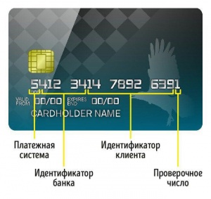
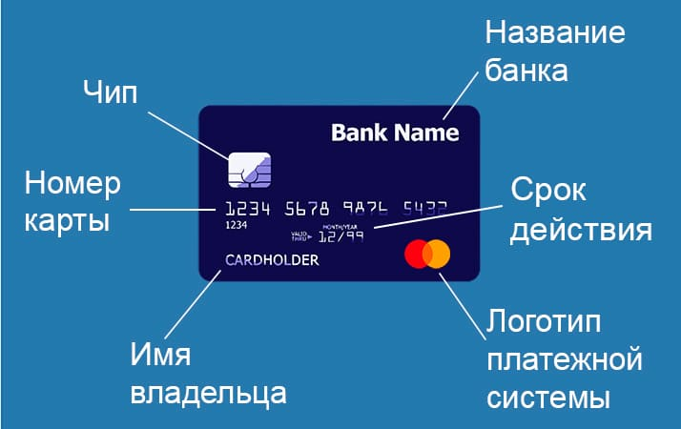
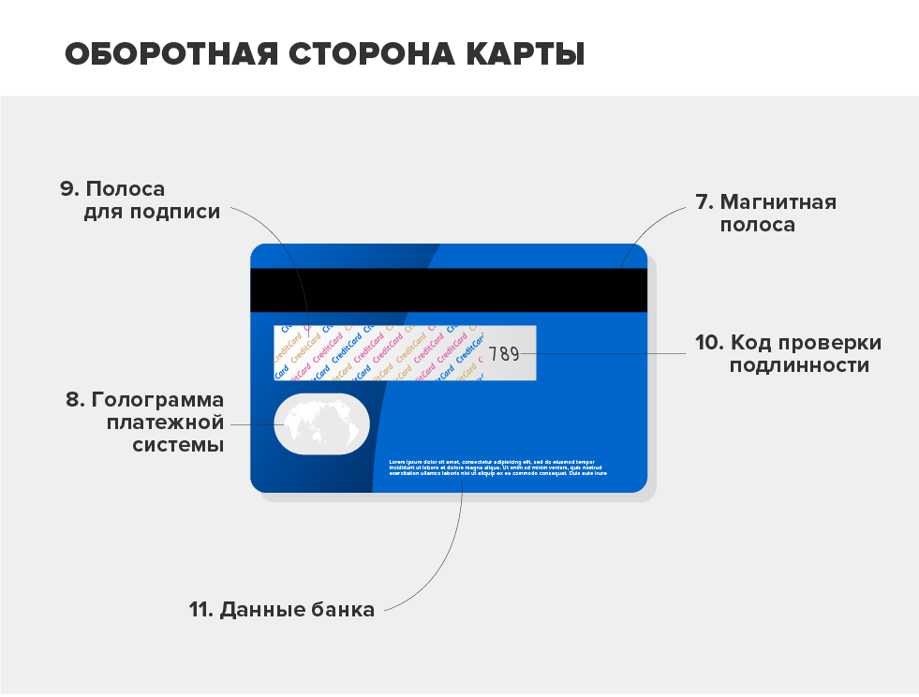

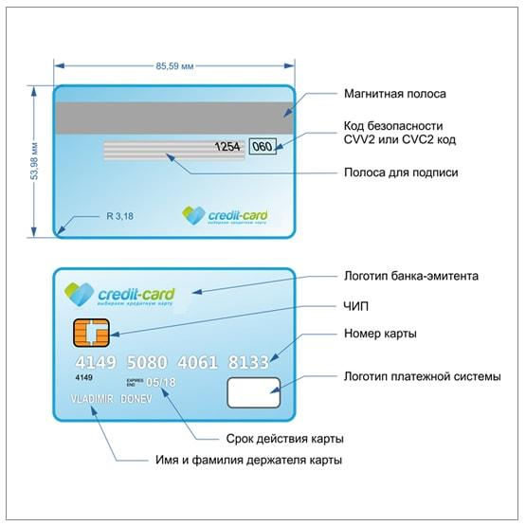
Элементы банковской карты

Как осуществляются расчеты банковскими картами?

Платежи ПК могут осуществляться в любой торговой точке, оборудованной торговым терминалом соответствующей платежной системы (POS-терминалом). Расчет по схеме:
1. В момент оплаты товара или услуги терминал производит проверку подлинности карточки и наличия средств на счете через процессинговый центр.
2Списание средств со счета банковской карты и формирование чека.
3. В конце рабочего дня торговая точка передает все чеки в банк-эквайер. Эквайер перечисляет общую сумму по всем чекам на счет предприятия.
4.Эквайер передает в процессинговый центр информацию о сделках с использованием банковских карт, эмитентом которых он не является.
5. Процессинговый центр обеспечивает взаимодействие между всеми участниками расчетов.
6. На основе предоставленной информации расчетный банк списывает необходимую сумму с корсчета эмитента и зачисляет ее на корсчет эквайера.
7. Банк-эмитент списывает сумму операции со спец. банковского счета владельца карты с учетом комиссионных ( обычно это происходит на следующий день после совершения покупки).

Пластиковые карты в России
Несмотря на экономические особенности российского рынка и консерватизм отечественного потребителя, в нашей стране расчеты по ПК становятся все более популярными. Количество выпущенных карт составило 259,676 млн (229,19 млн дебетовых и 30,486 млн кредитных карт). На сегодняшний день в мире выпущено около 1,5 млрд пластиковых карт. Каждый год мировой оборот составляет свыше 3 трлн долларов. Карты принимаются более чем в 20 млн торговых организаций.

Международные платежные системы
осуществляют перевод финансовых средств (денег, чеков, ценных бумаг, сертификатов, условных платёжных единиц) в электронном или реальном виде. Сегодня на мировом уровне существует ряд Международных карточных ассоциаций – так платежные системы именуют на Западе, в англосаксонских странах. Наиболее крупные из них – MasterCard International, Visa International,Diners Club International , American Express, JCB Card.
В отличие от платежных систем Visa и MasterCard, платежная система American Express пока не очень популярна в России. Что касается использования банковских карт платежных систем Visa и MasterCard в нашей стране, то сказать, какие из них лучше, довольно проблематично. Практически разницы между ними нет, повторюсь, при использовании их в нашей стране.
А вот при поездке за границу к выбору платежной системы надо отнестись серьезней, но подробней об этом поговорим в последующих материалах.
Различие банковских карт по уровню привилегий
Банковские карты подразделяются также на следующие классы:
самые дешевые и простые банковские карты - Cirrus/Maestro, Electron, Electronic (как правило, только дебетовые);
классические банковские карты - Classic, Standard;
статусные банковские карты - Platinum, Gold;
элитные банковские карты - World, Signia и т.д.
Конечно, классификация достаточно условная, но суть надеюсь вам понятна.

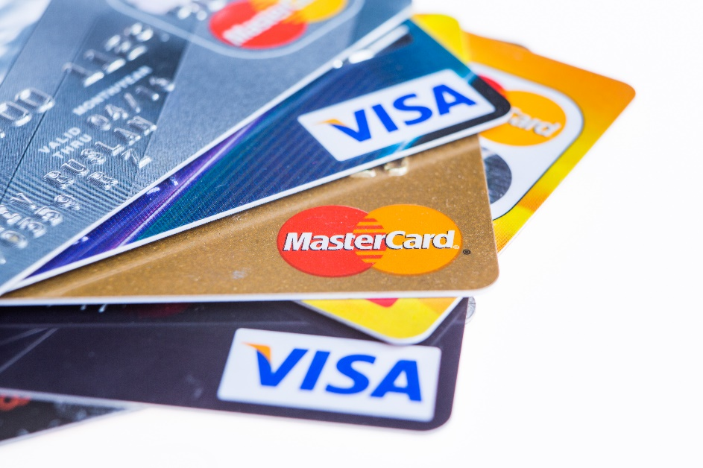
Международные системы платежных карт должны выполнять такие функции:
Выдавать лицензии на изготовление пластиковых карт с логотипом ассоциации;
Охранять права собственности и патенты; Вырабатывать нормы и правила финансовых операций; Обеспечивать должную работу международных и национальных автоматизированных систем и расчетов; Обрабатывать финансовые данные и переводить комиссионные выплаты от участников системы; Анализировать деятельность системы; Разрабатывать новинки финансовых продуктов; Развивать маркетинг, заниматься рекламой и продвигать свою продукцию на рынке.
Карта МИР — Национальная система платежных карт
Необходимость в создании такого рода клирингового центра на территории России была призвана к жизни сложившимися внешнеполитическими и экономическими обстоятельствами, которые негативно сказались на функционировании системы платежных карт в стране.
Как известно, март 2014 года стал периодом введения санкций против РФ со стороны США в ответ на присоединение Крыма. В результате указанных действий Запад отключил транзакции по картам определенных отечественных банков ( Банк «Россия», СМП Банк, Собинбанк, Инвесткапиталбанк). С целью защиты внутреннего рынка банковских услуг от негативных последствий западных санкций правительство страны приняло решение в июле 2014 года о создании АО «Национальная система платежных карт». Их задачи: создание учреждения российского центра обработки операций по банковским картам в государстве, а также разработка и популяризация в обществе национальных платежных карт.

В апреле 2015 года объявлен всероссийский творческий конкурс на лучшее название и товарный знак национальной платёжной системы, по итогам которого российская платёжная система получила название «Мир» и товарный знак с изображением глобуса. Фирменными цветами выбраны зелёный и голубой.
С 1 апреля 2015 года платежи внутри России по всем пластиковым картам, включая Visa и MasterCard, проходят через Национальную Систему Платёжных Карт (НСПК) – оператора платёжной системы «Мир».
В платёжной системе «Мир» есть дебетовые и кредитные карты, поддерживающие овердрафт.
Платёжные карты «Мир» могут выпускаться с чипами как российского («НИИМЭ и Микрон», «Ангстрем»), так и иностранного производства
До 1 июля 2017 года банки должны обеспечить прием карт «Мир» во всех устройствах, которые осуществляют расчет с использованием платежных карт.
Работники бюджетной сферы должны быть переведены на карту «Мир» до 1 июля 2018 года. Пенсионеры смогут заменить на карты «Мир» карты, не являющиеся национальными платежными инструментами, по истечении срока их действия, но не позже 1 июля 2020 года.

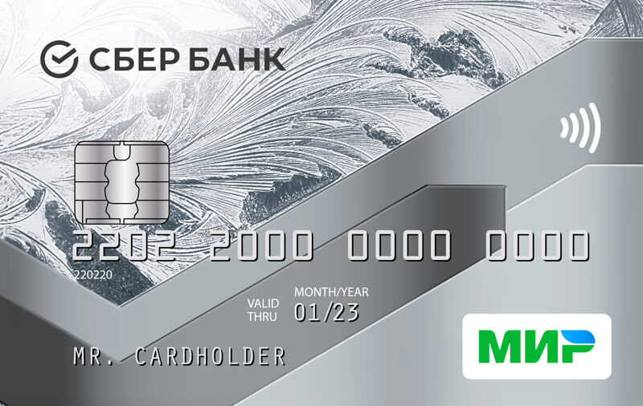

Плюсы и минусы пластиковых карт
Достоинство пластиковых карт | Недостатки пластиковых карт
Не нужно при себе иметь много наличных денег | Далеко не во всех торговых точках сегодня есть возможность расплатиться картой
Можно покупать товары онлайн | Пользователям необходимо учесть комиссии, которые взимаются банками за выпуск и ежегодное обслуживание карт
Делать переводы на другие счета | У пользователя может возникнуть отрицательный баланс на счете
Расплачиваться в любой точке мира, не имея при себе валюты | На дебетовые карты не распространяется действие системы страхования вкладов
Злоумышленники не смогут воспользоваться картой не зная ПИН-код | Как правило, банки берут плату за снятие наличных в сторонних банкоматах.
С потерей карты, не теряем деньги, т.к. ее можно заблокировать | Необходимость контроля остатка средств на карте, чтобы не попасть в неприятную ситуацию, когда не хватает средств на покупку
Карту можно восстановить

Оплачивать товары по безналичному расчету
У владельцев карт есть возможность приумножить собственные средства, т.к. банк начисляет %
Кредитные карты помогают совершать покупки, когда нет денег
Хорошей функцией банковских карт является возможность установить лимит на дневные операции

Что такое Мобильный банк
Мобильный банк от Сбербанка – это возможность управлять вашей картой Сбербанка с помощью мобильного телефона, смартфона или планшета.
Мобильный банк представляет собой сервис, который даёт вам доступ проводить операции по переводу денежных средств с карты на карту, оплате услуг, погашению кредитов, контролю баланса. То есть вы можете оплатить услуги ЖКХ, интернет, мобильный не выходя из дома – в буквальном смысле лёжа на диване.
Мобильный банк – это услуга по управлению картой с мобильного телефона. Важнейшим преимуществом мобильного банка является экономия сил и времени, доступ к мобильному банку круглосуточно, а отделения работают с 9-00 до 20-00.
Мобильный банк дает возможность выполнять следующие операции:
Перевод с карты на карту
Пополнение баланса мобильного телефона
Получение выписки о любых операциях
Получение уведомления (в виде sms) о зачислении денег на карту или о расходе средств с карты
Оплата услуг с помощью команд USSD через sms Блокировка карты
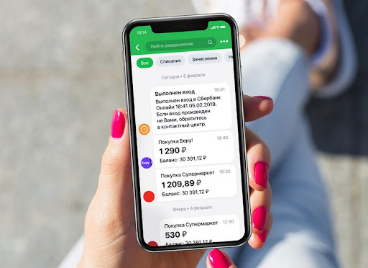

Как подключить мобильный банк Сбербанка: через банкомат Сбербанка, через платежный терминал Сбербанка, в отделении Сбербанка у любого специалиста.
Чтобы отключить мобильный банк есть 2 варианта: Обратиться в отделение Сбербанка к специалисту Отключить мобильный банк по телефону в службу поддержки Сбербанка
Сбербанк Онлайн – это удобный сервис от Сбербанка, с помощью которого вы можете управлять операциями по вашей карте, используя личный кабинет на сайте Сбербанка. Сбербанк Онлайн – это бесплатное управление вашей картой через личный кабинет на сайте Сбербанка Сбербанк Онлайн относится к категории так называемых служб онлайн-банкинга, то есть доступа к банку через интернет.

Чем отличается Мобильный банк от Сбербанк Онлайн
Многие путают мобильный банк и Сбербанк Онлайн, полагая, что это одно и то же. Нет, это разные услуги, но они взаимосвязаны. Между этими двумя самыми популярными сервисами есть большие различия.
Если мобильный банк позволяет управлять картой с помощью мобильного телефона, не выходя в интернет, то Сбербанк онлайн – способ управления картой с помощью интернета. Можно сказать, что сбербанк Онлайн – более современный сервис. Но для того, чтобы воспользоваться услугой Сбербанк Онлайн, нужно авторизоваться в личном кабинете на сайте Сбербанка, а это невозможно сделать, если у вас не подключена услуга Мобильный банк. Таким образом, для Сбербанк Онлайн нужен подключенный мобильный банк. Подключить Сбербанк Онлайн можно тремя способами: через банкомат Сбербанка, через платежный терминал Сбербанка в отделении Сбербанка у любого специалиста

Тест
1. Верно ли следующее утверждение? На кредитной карте хранятся деньги, которые банк предоставляет в пользование держателю карты.
А) да;
Б) нет.
2. Выберите правильный ответ: Такие карты различаются по схеме начисления процентов за пользование предоставленным во временное пользование лимитом денежных средств:
А) кредитные;
Б) дебетовые;
В) овердрафтные
3. Заполните пропуски:
На _________(1) пластиковой карте хранятся исключительно личные денежные ________(2) держателя.
А) срочной
Б) пластиковой
В) дебетовой
Г) мешки
Д) средства
Е) реквизиты
4. Выберите правильный ответ: (возможны несколько вариантов ответа)
К недостаткам банковских карт относят:
А) за снятие наличных денежных средств в банкоматах сторонних банков берётся процент;
Б) удобство совершения платежа;
В) владельцы банковских карт всё чаще и чаще подвергаются атакам мошенников;
Г) нет необходимости носить с собой большие суммы наличных денежных средств.
5. Выберите правильный вариант ответа:
Данные карты выдаются банком сотрудникам организации для того, чтобы на них осуществлялось перечисление заработной платы.
А) зарплатная;
Б) кредитная;
В) дебетовая;
Г) карта с ситсемой CashBack.
6. Заполните пропуски:
Кобрендинговые пластиковые карты ____________(1) банком в партнёрстве с различными крупными фирмами. Такие карты предоставляют их держателю _________(2) или бонусы от компании-партнёра банка.
А) продаются;
Б) выпускаются;
В) дарятся;
Г) проблемы;
Д) денежные средства;
Е) привилегии.
7. Заполните пробел: Оплата картой, оснащённой _________, в обычном магазине может быть произведена только после введения владельцем карты ПИН-кода
А) датой рождения;
Б) кодом;
В) микрочипом.
8. Верно ли следующее утверждение?
Оформить банковскую карту в России можно с 18 лет.
А) да;
Б) нет.
9. Отметьте верный ответ:
На банковскую карту может быть перечислена стипендия.
А) да;
Б) нет
10. Выберите правильный ответ:
Перечисление пенсий и пособий социальными службами является:
А) расходной операцией;
Б) приходной операцией.


Задание:
Изучить конспект темы «Платить и зарабатывать с банковской картой»
Посмотреть презентацию «Платить и зарабатывать с банковской картой»
Посмотреть презентацию «Плати и зарабатывай с банковской картой»
Посмотреть видео «Платить и зарабатывать с банковской картой»
Выполнить тест
Прислать фотоотчёт в ватсап на номер 89525635480 или на мою электронную почту viera.liemieshieva@mail.ru

